Załącznik nr 1
Opis przedmiotu zamówienia.

- Realizacja w formule Zaprojektuj i Wybuduj „pod klucz” polegająca na wykonaniu projektu budowlano-wykonawczego, aranżacji wnętrz oraz robót budowlanych i wykończeniowych związanych z modernizacją lobby zgodnie z brandem, przeniesienie Baru, Przebudowa Restauracji, Modernizacja szatni pracowniczych w Polski Holding Hotelowy sp. z o.o. z siedzibą w Warszawie Oddział Golden Tulip Międzyzdroje Residence w Międzyzdrojach ul. Gryfa Pomorskiego 79, 72-500 Międzyzdroje wraz z uzyskaniem wszelkich niezbędnych decyzji administracyjnych.
LOBBY
  - Demontaż i utylizacja wszystkich zbędnych elementów wystroju istniejących obecnie
  - Projekt wnętrza musi uwzględniać przeniesiony bar, częściową zmianę funkcji pomieszczenia oraz nowe wytyczne sieci Louvr Hotels
  - Usunięcie ławy betonowej spod kominka w lobby
  - Urządzenie niewielkiej biblioteczki z miejscem na książki, prasę i gry planszowe
  - Usunięcie istniejącego kominka
  - Zmiana okładzin ściennych /kolorystyki wnętrza stosownie do wytycznych LH, wkomponowanie obowiązkowych elementów dekoracyjnych i wizerunkowych Golden Tulip takich, jak: rower-tandem (rower w posiadaniu Obiektu), plakaty, stanowisko z wodą i akcesoriami dla osób uprawiających poranny jogging, tablica/stand z materiałami reklamowymi
  - Dostosowanie oświetlenia do nowego układu pomieszczenia
  - Zmiana zabudowy lady recepcyjnej – poprawa funkcjonalności oraz poprawa widoczności pracowników – podział na dwa osobne stanowiska recepcyjne.
  - Zabudowa baru – kompletna z szafkami zamykanymi na klucz, podłączeniem instalacji wodno-kanalizacyjnej i elektrycznej do zasilania wszystkich potrzebnych urządzeń. Wykorzystanie następujących urządzeń z istniejącego baru : kostkarka, zmywarka/wyważarka, ekspres do kawy, nalewak do piwa z podłączeniem beczki.
  - Renowacja drewnianej podłogi w obrębie lobby
  - Meble:
- 2 stoliki okolicznościowe + fotele/siedziska/sofy (miejsce do siedzenia dla min. 6 osób).
- Poniżej lista mebli do wykorzystania
RESTAURACJA + BAR
- Demontaż i utylizacja wszystkich zbędnych elementów wystroju
- Dostosowanie pomieszczenia po obecnym barze do nowych funkcji: bufet zimny + napoje + pomocnik kelnerski. W zabudowie bufetowej uwzględnić montaż płyt elektrycznych chłodniczych – w wymiarze łącznie 9 GN 1/1 tj. 3x3– montaż najlepiej zrównany z poziomem blatu – maksymalna różnica poziomów 1 cm
- Modernizacja oświetlenia restauracji – oświetlenie ogólne Sali restauracyjnej oraz punktowe doświetlenie bufetów
- Modernizacja okładzin ściennych – renowacja lub wymiana istniejących okładzin z paneli drewnianych
- Zmniejszenie przezierności szklanej ściany między restauracją, a basenem – grafika/okleina.
- Modernizacja podłogi drewnianej – renowacja i zabezpieczenie istniejącej lub wymiana.
- Częściowa zabudowa bufetowa – bufet ciepły , bufet dla dzieci. Zabudowa musi uwzględniać wszystkie przeróbki instalacyjne (hydrauliczne, elektryczne, itp.), wykończenie i zabudowę karton-gips w miarę potrzeb
W zabudowie bufetu uwzględnić montaż płyt elektrycznych płyt grzewczych indukcyjnych oraz lamp grzewczych w wymiarze łącznie 6 GN 1/1 tj. 2x3 - montaż najlepiej zrównany z poziomem blatu – maksymalna różnica poziomów 1 cm
- Stoły i krzesła restauracyjne – dopuszcza się wykorzystanie istniejących stołów, krzesła do wymiany. Krzesła sztaplowane, bez podłokietników . Ilość zapewniająca maksymalna liczbę miejsc w restauracji połączonej z ogrodem zimowym.
- Ambona przy wejściu – nowa lub renowacja istniejącej
- W projekcie przewidzieć na ścianach przy wejściu, w dobrze widocznym miejscu ramki/tablice informacyjne z możliwością szybkiej wymiany treści – na aktualne godziny pracy gastronomii, menu dnia, oferty specjalne.
Bufet w sezonie w porze śniadań obsługiwanych jest do 380 osób – konieczne efektywne zagospodarowanie przestrzeni także pod blatem na sztućce, porcelanę, szkło – w sposób umożliwiający dostęp bezpośrednio przez gości (otwarte półki). Stoły i krzesła łatwe do przenoszenia, sztaplowania i pozwalające na elastyczne zmiany konfiguracji Sali.
SZATNIA
Przebudowa odbędzie się w pomieszczeniach na poziomie -1, w załączeniu rzut pomieszczeń z zaznaczeniem tych, które będą objęte pracami. Na zielono zaznaczono miejsce na przebicie otworu drzwiowego pomiędzy pomieszczeniami, nowe umiejscowienie umywalki oraz planowaną ściankę działową.
- Likwidacja umywalki w obecnej szatni pracowniczej - przeniesienie jej do nowopowstającego pomieszczenia szatni. Umywalkę być może da się wykorzystać tę samą. W rzucie pomieszczeń zaznaczono nowe umiejscowienie umywalki.
- Przebicie otworu drzwiowego i wstawienie drzwi w miejscu umywalki. Przewidzieć w ofercie dostarczenie drzwi z futryną (80) i nadproża. W rzucie pomieszczeń zaznaczono miejsce na przebicie otworu drzwiowego pomiędzy pomieszczeniami.
- Wstawienie ścianki działowej dzielącej obecna kantynę na dwie części. Dopuszczalny karton-gips wodoodporny ze względu na dużą wilgotność w tych pomieszczeniach. W rzucie pomieszczeń zaznaczono umiejscowienie planowanej ścianki działowej.
- Wykończenie ścian i sufitów – malowanie
- Podłoga w nowo powstałym pomieszczeniu szatni – gres lub inny materiał – łatwo zmywalny, antypoślizgowy. Do sprawdzenia podczas wizji lokalnej jest stan techniczny obecnej podłogi wykonanej z płytek . Jeśli wymiana nie będzie konieczna, to należy przewidzieć jedynie uzupełnienie braków.
- Wykończenie ścianki działkowej od strony kantyny – malowanie
- Prace elektryczne – oświetlenie sufitowe w nowej szatni z włącznikiem przy wejściu.
Informacje dodatkowe:
- Pomieszczenia są niskie (ok. 2,0m)
- Ściana , w której planowane jest przebicie otworu drzwiowego jest prawdopodobnie konstrukcyjna, więc będzie to wymagało zrobienia wzmocnionego nadproża. Temat do dokładnego sprawdzenia podczas wizji lokalnej.
Oczekiwany przez Zamawiającego okres gwarancji na wykonane prace wynosi 60 miesięcy od daty podpisania końcowego protokołu odbioru prac.

Lista mebli do wykorzystana.

Meble do ewentualnej renowacji i wykorzystania w nowym wystroju restauracji i lobby baru w Golden Tulip Międzyzdroje Residence

LOBBY
Stoły drewniane kwadratowe na nodze stalowej 80 x 80 cm, ilość: 10 szt.
Meble w bardzo dobrym stanie
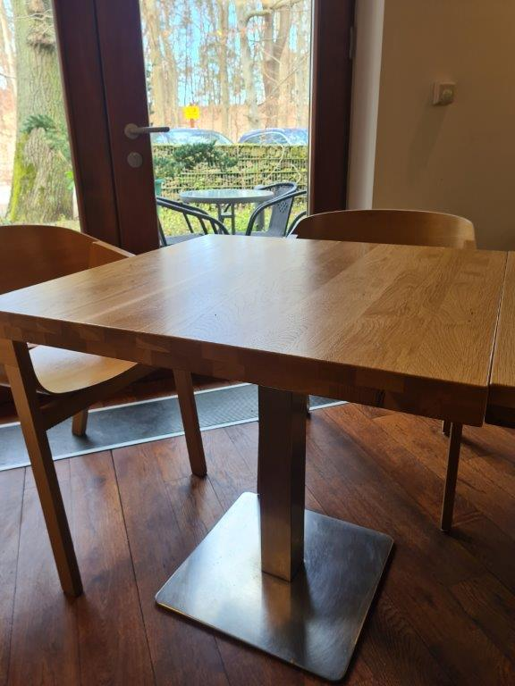

krzesła drewniane (komplet do stołów) ilość: 28 szt.
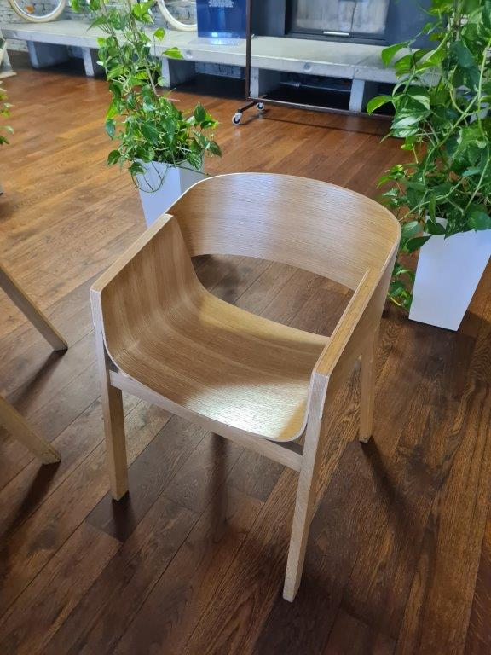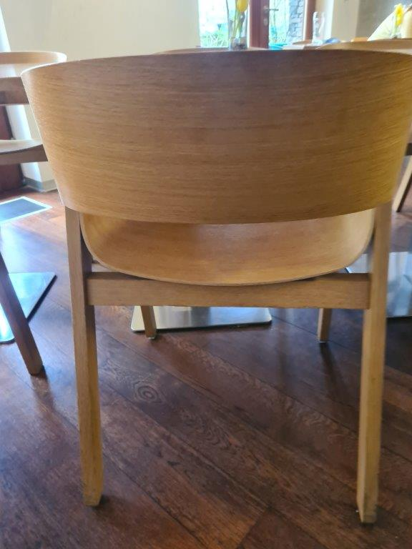

RESTAURACJA
stoły kwadratowe z blatami z płyty meblowej na nodze stalowej 80 x 80 cm, ilość: 48 szt.
Meble w dobrym stanie ew. blaty do wymiany.

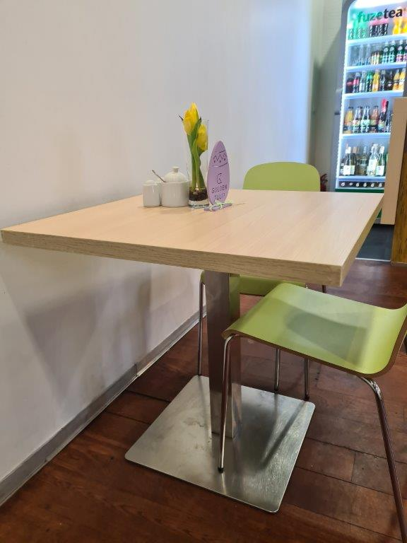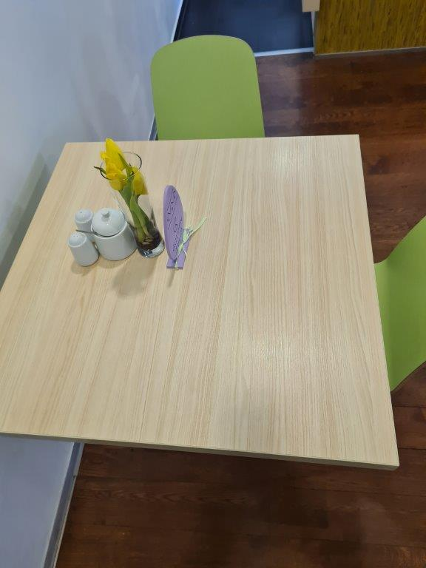

Krzesła plastikowe zielone ilość: 150 szt.
Stan bardzo dobry

